ROS机器人
需求规格说明书
SRS+TEAM109
VER1
分工说明
小组名称
学号 | 姓名 | 本文档中主要承担的工作内容
17373475 | 程方颀 | 文档编写
17373482 | 曲硕 | 数据需求部分，审核文档
17373478 | 刘子豪 | 用户界面需求
17373319 | 陆俊峰 | 功能需求

版本变更历史
版本 | 提交日期 | 主要编制人 | 审核人 | 版本说明
V1 | 2020.3.30 | 程方颀 | 曲硕 | 第一版

范围

项目概述
本项目为2020年北京航空航天大学软件工程课程要求完成，目的是制作一款嵌入式机器人。本项目希望开发后的启智机器人可以根据用户的语音指令需求，在任意环境中寻找预设的物品，将其拾取后，交给用户。该机器人会具有广泛的市场应用前景，在物流分拣行业，日常生活应用中起到作用。

文档概述
本文档为需求分析文档，共包含以下七个部分：
·范围
概括性描述本项目的内容与本文档的用途，解释相关术语并列举引用文档。
·业务需求
从用户视角介绍系统的业务环境、用户、承载的主要业务流程。
·数据需求
系统所涉及的数据实体及其关系。
·功能需求
系统要实现的每一项功能。
·非功能需求
系统的性能指标和质量属性，性能指标可能包括响应时间、功耗、处理能力等；
·用户界面需求
系统用户界面的基本要求，可以给出系统界面草案。
·运行与开发环
系统开发与运行的硬件环境与软件环境。

术语和缩略词
ROS：Robot Operating System

引用文档
启智ROS机器人开发手册

业务需求
本项目所完成的ROS机器人将使用者分为普通用户和系统管理员两个方面。管理员可以在需要时配置传感器及系统相关设置。通过传感器对周围环境的探测，根据用户的语音等命令，进行寻物并取回的操作。
场景：
1. 用户启动机器人
2. 机器人进行初始化
3.用户发出语音指令
4. 机器人响应语音指令
5. 机器人开始尝试寻找目标物体
6. 机器人开始尝试抓取目标物体
7. 机器人找到物品之后，返回用户所在位置，将物体交还给用户
使用者：
·用户
·传感器
·系统管理员
使用者功能描述：
· 用户可以通过语音下达寻物指令来启动机器人寻物并取回功能
·传感器可以相应用户功能，并探测周围环境。
·系统管理员可以重新配置传感器，以及相关系统设置。
用例：通过语音指令来命令机器人进行寻物并取回
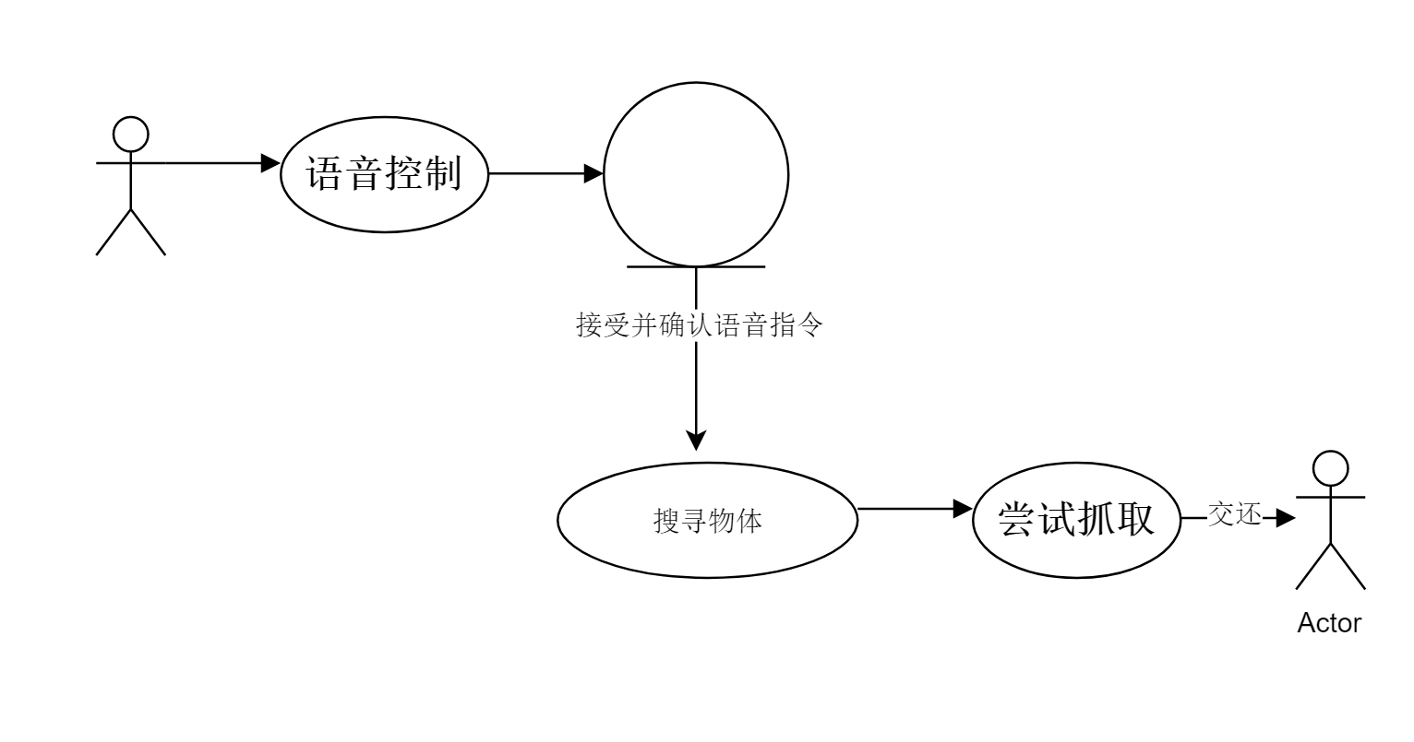
图1 系统用例图

数据需求
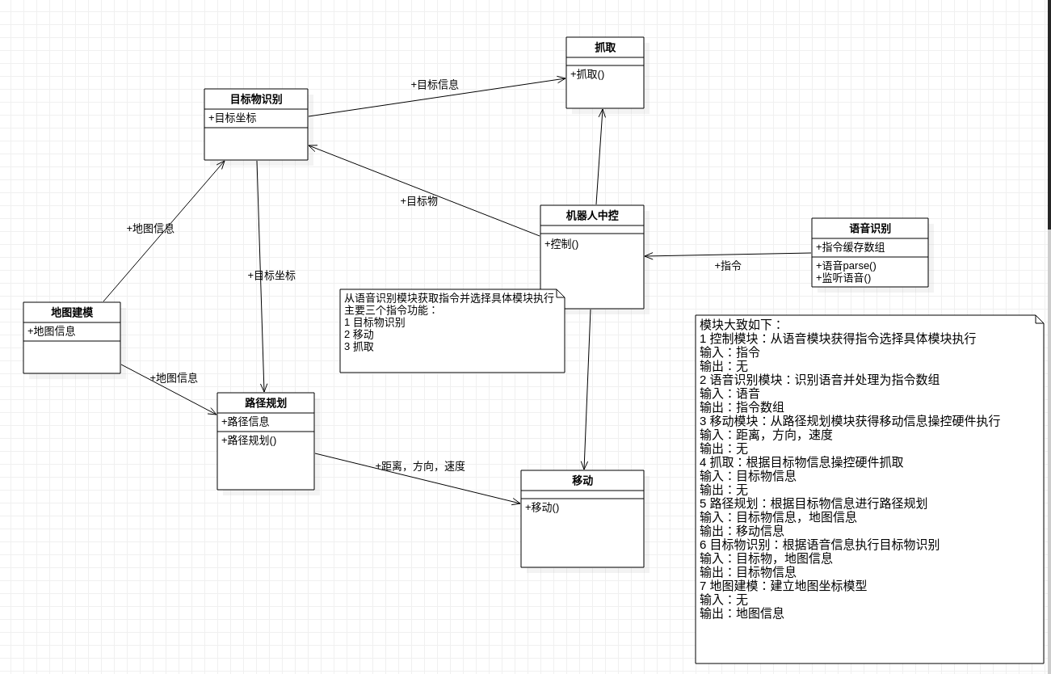
图2 类图

功能需求

通过语音指令来命令机器人进行寻物并取回
主要参与者：用户
目标：无论机器人处于何地点，在接受并响应了语音指令之后，均能在周围环境中识别物体，并且进行寻路并抓取，最后交还给用户。
前置条件：系统必须已被完整配置，并上电启动，机器人处于能安全活动的区域内，用户发出的指令中，待寻找的物体在预设的物体列表之内。待寻找的物体需要能被直接看见，不能被遮蔽。
启动:用户需要机器人帮助取回某件物品。
场景：
1. 用户启动机器人
2. 机器人进行初始化
3. 用户发出语音指令
4. 机器人响应语音指令
5. 机器人开始尝试寻找目标物体
6. 机器人开始尝试抓取目标物体
7. 机器人找到物品之后，返回用户所在位置，将物体交还给用户
异常情况：
1. 语音指令无法识别——出现于第3条，参看用例：接受并确认语音指令
2. 语音指令的目标物体非法——出现于第3条，参看用例：接受并确认语音指令
3. 在搜寻范围内无法寻找到目标物体——出现于第5条，参看用例：机器人搜寻物体
4. 机器人无法触及物体——出现于第6条，参看用例：机器人尝试抓取目标物体
5. 机器人在运动过程中遇到阻碍——出现于第5，第7条，参看用例：机器人搜寻物体
可选方案：用户临时叫停机器人，使其停止工作并返回优先级：中
何时可用：第三次增量开发
使用频率：高
次要参与者：声音传感器，视觉传感器

接受并确认语音指令
主要参与者：用户，语音传感器
目标：在待机状态下，接受并识别用户的语音指令，分析该指令是否合法后，给用户相应的反馈
前置条件：系统已经被正确配置，且此时系统处于可接受指令状态。
启动：用户需要用语音指令来操控机器人。
场景：
1. 用户发出语音指令
2. 机器人的语音模块解析收到的语音指令
3. 如果语音指令合法，播放语音“已收到XX指令”
4. 如果语音指令不合法，则播放语音“无法识别该指令“
5. 把相应信息发送给主控模块
异常情况：
1. 处于不可接受语音指令的状况：
·用户发送语音指令
·机器人语音模块从主控模块查询到现在正忙，发出语音回复“设备正忙”
2. 指令要抓取的物体不在合法物体列表内：
·用户发送语音指令
·机器人语音模块回复“待抓取物体不合法”
可选方案：
1. 用户在任何时候，可强制机器人暂停：
·用户发送紧急暂停语音指令
·机器人语音模块收到语音指令之后，向主控模块发出急停信号
·急停后，发出语音回复“以急停”
2. 急停后，用户可发出命令使机器人复位，或者继续运行：
· 用户向急停状态的机器人发送语音指令
·机器人语音模块解析指令，并发出语音回复“已收到XX指令”
3. 把相应的信息发送给机器人主控模块
优先级：高
何时可用：
·第一次迭代完成收到并解析命令功能
·第二次迭代完成可接受指令情况下的命令执行功能，以及在不可接受指令情况下回复设备正忙功能。
·第三次迭代完成急停命令功能。
使用频率；中
次要参与者：主控模块

机器人搜寻物体
主要参与者：机器人移动模块，机器人视觉模块
目标：
机器人能在周围环境中移动，并搜索目标物体。最后移动到目标物体附近，以便实行抓取。
前置条件：机器人已正确配置，并上电启动。
启动：接受到主控模块的搜寻物体信号。
场景：
1. 主控模块发送搜寻物体命令
2. 机器人进行观察周围环境并建模
·如果周围环境中发现了目标物体，则规划路径到达目标物体附近
·如果周围环境中没有目标物体，则规划路径进行搜索
3. 根据上一步的路径进行移动
4. 反复2，3条，直到到达目标物体附近
5. 向主控模块发送
异常情况：
1. 在超时时间限定内，始终无法找到目标物体
·系统初始化时，设置超时时间
·机器人进去搜寻物体状态，超过超时时间后仍未在视野内发现目标物体
·命令语音模块发送消息“无法寻找到目标物体”
·机器人恢复待机状态
2. 无法到达与目标物体足够近的距离
·系统初始化时，设置与目标物体的合适抓取距离范围
·移动过程中，发现被阻碍，无法到达与目标物体合适的距离范围
·命令语音模块发送消息“无法接近物体”
·机器人恢复待机状态
优先级：中
何时可用：
第二次迭代实现基本功能
第三次迭代实现异常情况处理
使用频率：高
次要参与者：主控模块，语音模块

机器人尝试抓取目标物体
主要参与者：抓取模块，视觉模块
目标：抓取一定范围内的目标物体。
前置条件：
机器人已正确配置并上电，机器人已经移动到了目标物品的抓取范围内。
启动：
主控模块发出抓取目标命令。
场景：
1. 主控模块发出抓取命令
2. 机器人视觉模块对周围环境建模，并识别被抓取物体
3. 抓取模块开始对目标物体进行抓取
4. 抓取成功后，向主控模块发送成功信息
异常情况：
1. 机器人无法触及目标物体（如位置太高或太低）
·播报语音信息“无法触及物体位置”
·恢复到待机状态
2. 机器人无法抓稳目标物体（如太滑，或者预设抓取力度有问题）
·播报语音信息“无法抓稳物体”
·恢复到待机状态
优先级：中
何时可用：
1. 第二次迭代完成基本功能
2. 第三次迭代完成异常情况的处理
使用频率：中
次要参与者：主控模块，语音模块

将物体移交给用户
主要参与者：移动模块，视觉模块
目标：在取得所需要抓取的物体之后，把物体交还给使用者
前置条件：已经取得所要抓取的物体，在搜寻物体前记录了出发地。
启动：主控模块发送移交物体命令。
场景：
1. 主控模块发送移交物体命令
2. 移动模块将机器人移动至出发地点。
3. 等待用户取走物体
4. 恢复待机状态
可选方案：
1. 寻找并移动到用户所在位置：
·主控模块发出移交物体的命令
·移动模块将机器人移动至出发地点
·寻找用户所在位置，并移动到用户前面
·等待用户取走物体
·恢复待机状态
优先级：中
何时可用：
第三次迭代完成移动到初始地点并等待用户取物功能
第四次迭代完成寻找用户功能
使用频率：中
次要参与者：主控模块，用户

流程图
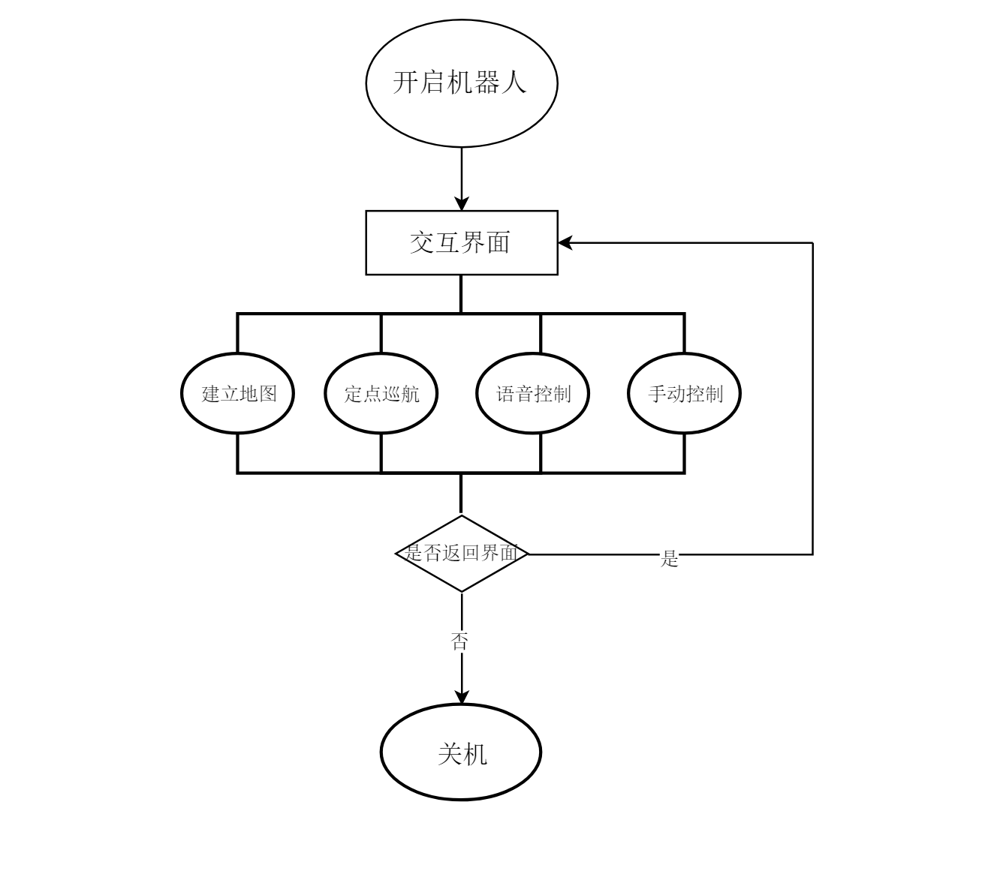
图3 流程图

非功能需求

性能指标

响应时间
从语音交互或者发出指令后，到语音识别的响应时间。
指令分析工作应在10s内完成。

功耗
取决于硬件。

处理能力
1. 能够自主行走并且躲避障碍。
2. 处理较为通俗的语音识别。
3. 抓取预设的物品。
4. 机器人内部的信息具有较高的更新率和反馈率。
5. 精确度较高。

质量属性

可用性
- 图形化界面。
- 易于用户操作，控制指令的设计简单,用户可以在较短时间内学习使用方法。
- 可进行数据备份和恢复。
- 有抗干扰能力。

可移植性
在ROS系统上可移植。

用户界面需求
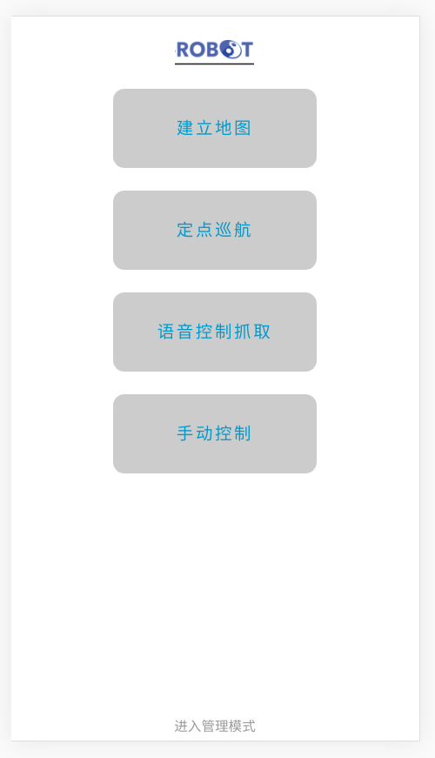
图4 主菜单

运行与开发环境

运行环境
硬件环境：
·启智ROS机器人硬件设备（包含机械臂和数据传输线）
软件环境：
·Ubuntu 16.04
·ROS系统

软件环境
硬件环境：
硬件：
·用于编译运行源代码的计算机
·用于测试代码的ROS机器人。
软件环境：
·Ubuntu 16.04
·ROS Kinetic Kame
·C++(/Python)开发环境

